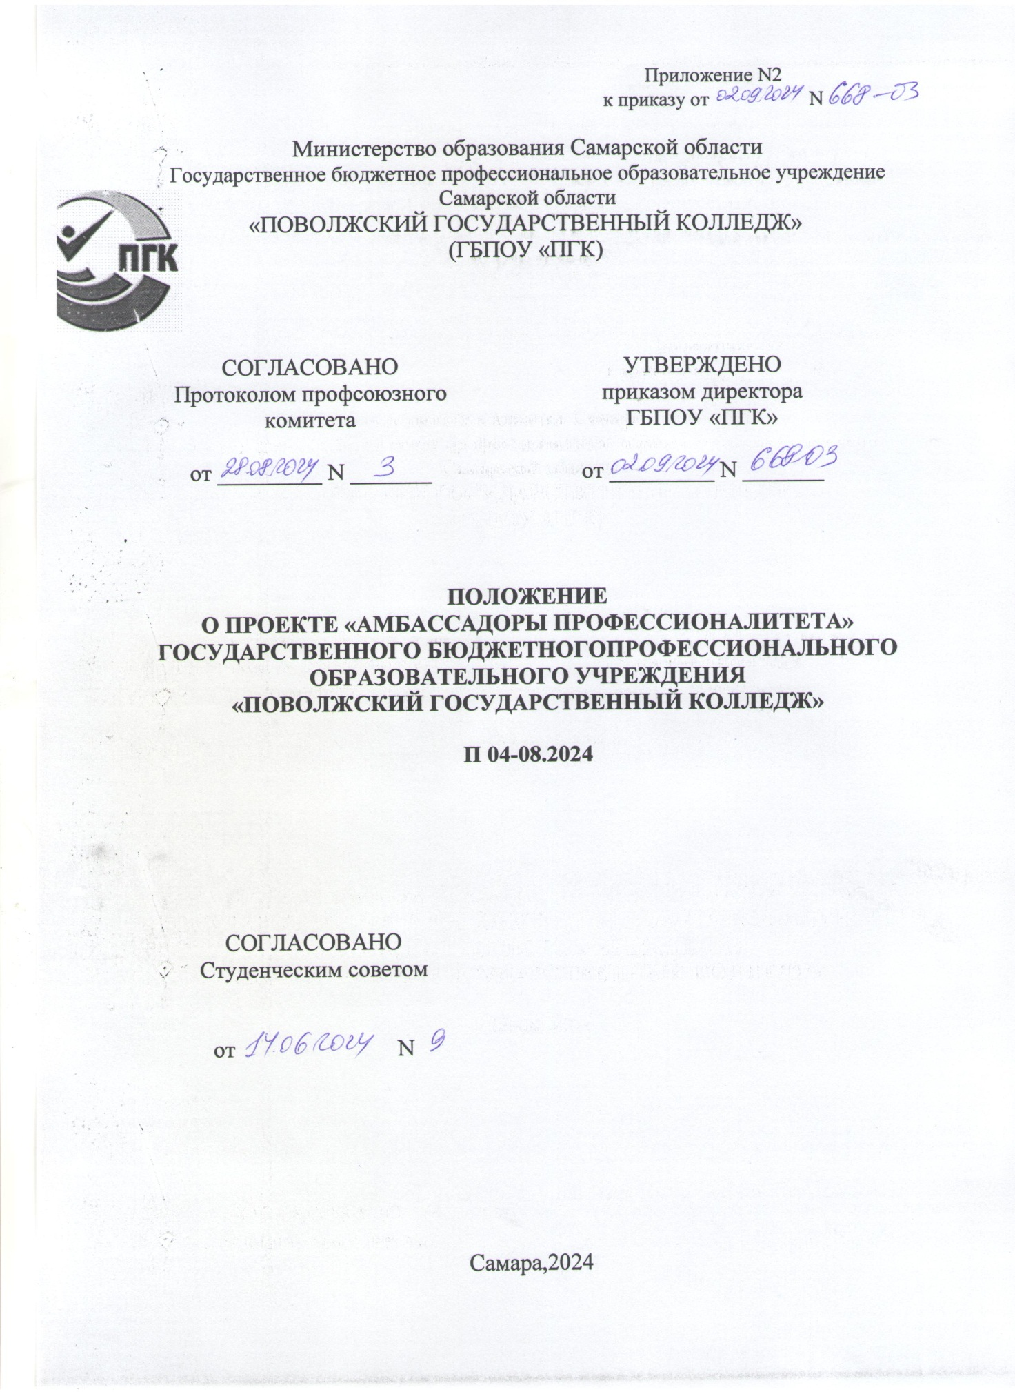
Приложение Ν2
к приказу от Ν

Министерство образования Самарской области
Государственное бюджетное профессиональное образовательное учреждение

Самарской области
«ПОВОЛЖСКИЙ ГОСУДАРСТВЕННЫЙ КОЛЛЕДЖ»
(ГБПОУ «ПГК)

СОГЛАСОВАНО  Протоколом профсоюзного комитета  от _________ N _______ | УТВЕРЖДЕНО  приказом директора  ГБПОУ «ПГК»  от _________ N _______

ПОЛОЖЕНИЕ
О ПРОЕКТЕ «АМБАССАДОРЫ ПРОФЕССИОНАЛИТЕТА»
ГОСУДАРСТВЕННОГО БЮДЖЕТНОГОПРОФЕССИОНАЛЬНОГО ОБРАЗОВАТЕЛЬНОГО УЧРЕЖДЕНИЯ
«ПОВОЛЖСКИЙ ГОСУДАРСТВЕННЫЙ КОЛЛЕДЖ»

П 04-08.2024

СОГЛАСОВАНО
Студенческим советом

от N

Самара,2024
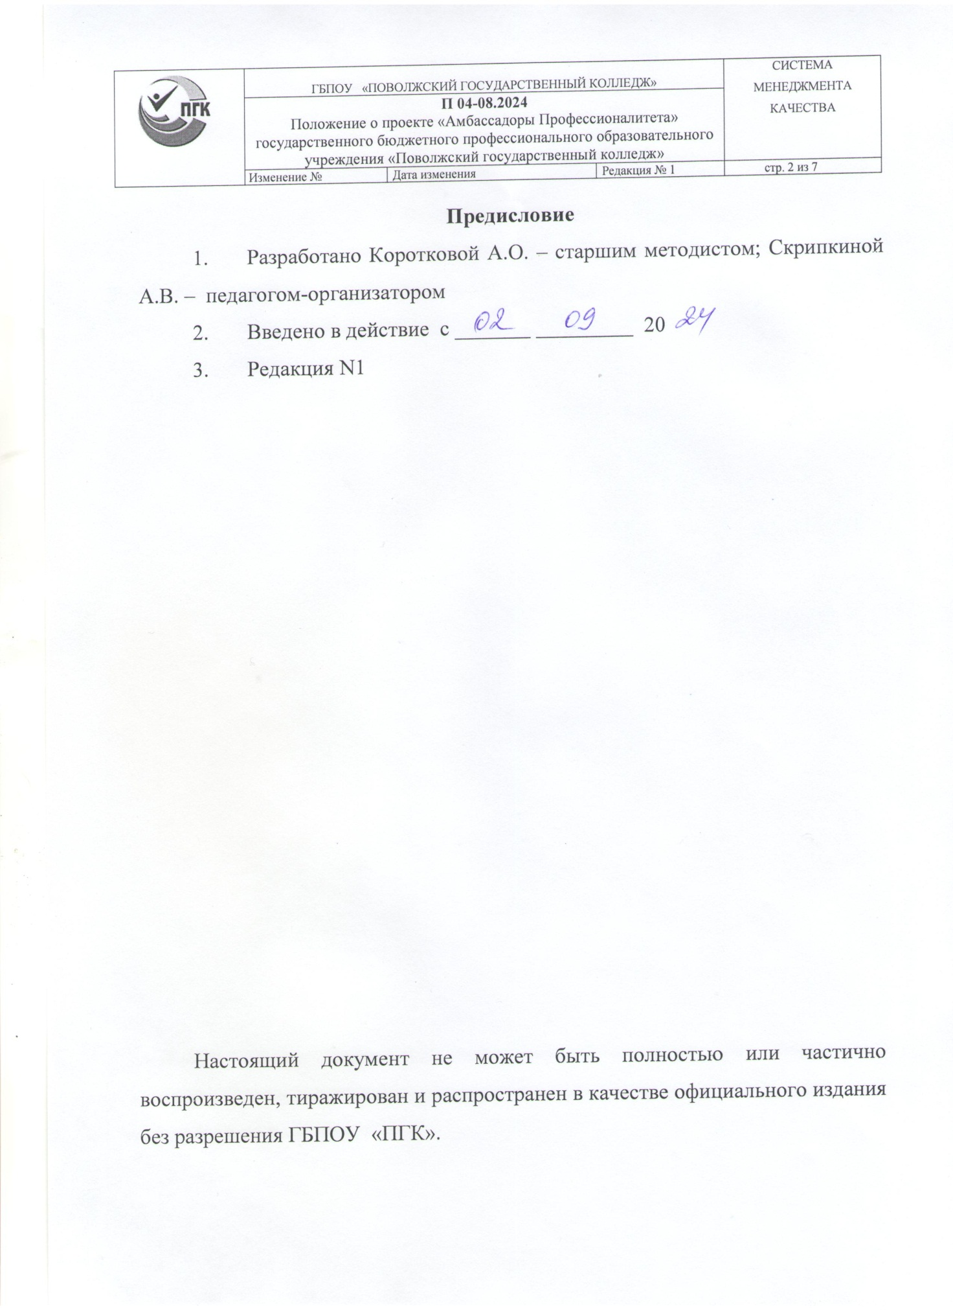
Предисловие
- Разработано Коротковой А.О. – старшим методистом; Скрипкиной А.В. – педагогом-организатором
- Введено в действие с _______ _________ 20
- Редакция N1

Настоящий документ не может быть полностью или частично воспроизведен, тиражирован и распространен в качестве официального издания без разрешения ГБПОУ «ПГК».

№ изменения | № и дата извещения об изменении | № листа с изменением | Дата внесения изменения | Подпись лица, внесшего изменения

Дата ежегодной актуализации | Результаты актуализации | Подпись ответственного за актуализацию

- Общие положения
  - Настоящее Положение о проекте «Амбассадоры Профессионалитета» определяет цель, задачи, условия, сроки реализации проекта, категорию участников проекта «Амбассадоры Профессионалитета.
  - Проект реализуется в рамках Федерального проекта «Профессионалитет» государственной программы Российской Федерации «Развитие образования» при участии и поддержке Министерства просвещения Российской Федерации, автономной некоммерческой организации «Национальные приоритеты», автономной некоммерческой организации «Россия страна возможностей».
  - Настоящее Положение устанавливает общие требования к организации деятельности участников проекта в государственном бюджетном профессиональном образовательном учреждении «Поволжский государственный колледж» (далее – Учреждение), реализующих образовательные программы Федерального проекта в субъектах Российской Федерации и разработано в соответствии с нормативными правовыми актами Российской Федерации.
- Цели и задачи проекта
  - Цель проекта - создание условий для формирования позитивного общественного устойчивого бренда Федерального проекта «Профессионалитет» в молодежной среде через организацию деятельности команды амбассадоров проекта.
  - Задачи проекта:
    - Вовлечение молодежи, в том числе потенциальных абитуриентов Учреждения в профориентационные практики и практики карьерного проектирования, способствующие дальнейшему профессиональному выбору, построению индивидуальных карьерных траекторий и поступлению на программы Профессионалитета;
    - Разработка, организация и проведение цикла образовательных, просветительских, профориентационных, творческих и иных мероприятий совместно с командой амбассадоров для информирования потенциальных абитуриентов, а также их родителей (законных представителей) и педагогических сотрудников, отвечающих за профориентационную работу, об образовательных программах и возможностях Федерального проекта «Профессионалитет»;
    - Формирование позитивного устойчивого имиджа Федерального проекта «Профессионалитет».
- Категории участников проекта
  - В проекте принимают участие команда, сформированная из студентов Учреждения, обучающихся по программам среднего профессионального образования и педагога-куратора из числа педагогических работников Учреждения.
  - Численность команды — не более 5 человек: 4 обучающихся + 1 куратор (по направлению «Машиностроение» и по направлению «Управление и право»).
- Направления деятельности команды амбассадоров и куратора
  - Информирование и привлечение потенциальных абитуриентов на обучение по программам Профессионалитета.
  - Повышение узнаваемости, создание и поддержание положительного образа программ Профессионалитета и Федерального проекта «Профессионалитет».
  - Участие в планировании и проведении мероприятий, посвященных продвижению программ Профессионалитета.
  - Участие в создании информационных материалов для социальных сетей и других медиаресурсов о программах Профессионалитета.
  - Представление отчетов о результатах своей деятельности всем заинтересованным субъектам.
  - Участие в обучающих, информационных, популяризационных и других мероприятиях для амбассадоров и педагогов-кураторов.
- Порядок организации и осуществления деятельности куратора
  - Формирование команды амбассадоров Профессионалитета из числа обучающихся.
  - Проведение вводных инструктажей по технике безопасности.
  - Обеспечение ресурсной (технической, организационной и иной) поддержки деятельности команд амбассадоров Профессионалитета.
  - Организация и проведение просветительских, образовательных, творческих и иных мероприятий, направленных на информирование потенциальных абитуриентов, а также их родителей (законных представителей) об образовательных программах и возможностях Федерального проекта «Профессионалитет».
  - Создание положительного образа Федерального проекта «Профессионалитет» в социальных сетях, путем размещения тематического информационного, просветительского, развлекательного контента (видео-, фото-материалы, изображения, тексты и т.д.).
- Права и ответственность амбассадоров Федерального проекта
  - Амбассадор Федерального проекта имеет следующие права:
    - Вносить предложения и рекомендации по улучшению проекта;
    - Получать доступ к обучающим курсам, семинарам, интенсивам и прочим обучающим программам в рамках Федерального проекта;
    - Принимать участие в мероприятиях федерального значения, реализуемых в рамках развития системы среднего профессионального образования.
  - Ответственность амбассадоров Федерального проекта:
    - Не допускать высказываний и публикаций, способных нанести ущерб позитивному имиджу и репутации Федерального проекта, а также системе среднего профессионального образования Российской Федерации;
    - Принимать участие в мероприятиях, направленных на освещение деятельности СПО и популяризацию среднего профессионального образования;
    - Принимать участие в мероприятиях, утвержденных программой популяризации Федерального проекта в субъекте Российской Федерации;
    - Принимать участие в обучающих мероприятиях, направленных на повышение компетенции участников Проекта в рамках реализации программы популяризации Федерального проекта в субъекте Российской Федерации;
    - Активно вести социальные сети в части освещения деятельности команды амбассадоров Федерального проекта и СПО в рамках реализации Федерального проекта и в целях создания положительного образа СПО.
- Порядок внесения изменений и дополнений в настоящее Положение
  - Изменения и дополнения в настоящее Положение принимаются приказом директора Учреждения.
- Вступление в силу настоящего Положения
  - Настоящее Положение вступает в силу после подписания приказа директором Учреждения.

